PEMANFAATAN TEKNOLOGI INFORMASI DALAM DUNIA KERJA

Disusun Oleh:

[Nama Peserta]

Kursus Microsoft Office Word

[Tahun]

DAFTAR ISI
Contents
No table of contents entries found.

Pendahuluan

Latar Belakang
Teknologi informasi telah menjadi bagian penting dalam berbagai bidang pekerjaan. Penggunaan komputer, internet, dan aplikasi perkantoran membantu meningkatkan efisiensi kerja dan mempercepat proses pertukaran informasi.
Pembahasan
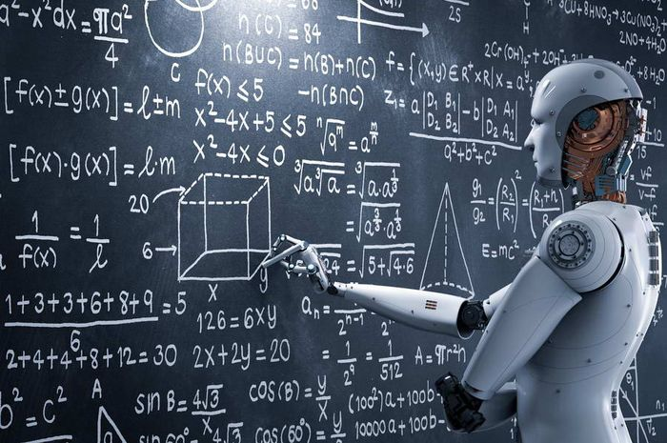
Manfaat Teknologi Informasi
Gambar 1Teknologi Informasi dalam Dunia Kerja
Teknologi informasi memberikan berbagai manfaat seperti kemudahan komunikasi, pengolahan data yang lebih cepat, dan peningkatan produktivitas kerja.
Dampak terhadap Produktivitas
Dengan penggunaan sistem digital, pekerjaan yang sebelumnya dilakukan secara manual dapat diselesaikan dengan lebih cepat dan akurat.
Kesimpulan
Teknologi informasi memberikan dampak positif terhadap efektivitas dan produktivitas kerja sehingga penting untuk dikuasai oleh setiap tenaga kerja modern.

Bagian 5 – Membuat Tabel Data
Tahun | Jumlah Komputer | Pengguna
2022 | 50 | 45
2023 | 70 | 65
2024 | 90 | 85
2025 | 120 | 115

Bagian 6 – Menggunakan Section Break

